2020年高考物理100考点最新模拟题千题精练
第一部分 直线运动
七．其它运动图象
一．选择题
1．（2019湖南株洲一模）一辆高铁出站一段时间后，在长度为L的某平直区间提速过程中其速度平方与位移的关系如图所示。则列车通过该区间所用时间为 （ ）
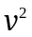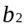
A．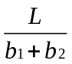 B．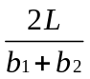 C．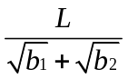 D．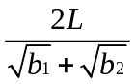
【参考答案】D
【名师解析】题给的速度平方与位移的关系图线可表示为v²=b₁+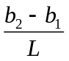x，对照匀变速直线运动规律，v²= v₀²+2ax，可知高铁初速度的二次方v₀²=b₁，加速度a=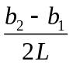，位移为L时速度的二次方v²=b₂。由a=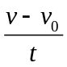，可得t=，选项D正确.。
2.(2019江西名校联考)如图甲，一维坐标系中有一质量为m＝2 kg的物块静置于x轴上的某位置(图中未画出)，t＝0时刻，物块在外力作用下沿x轴开始运动，如图乙为其位置坐标和速率平方关系图象的一部分，下列说法正确的是( )
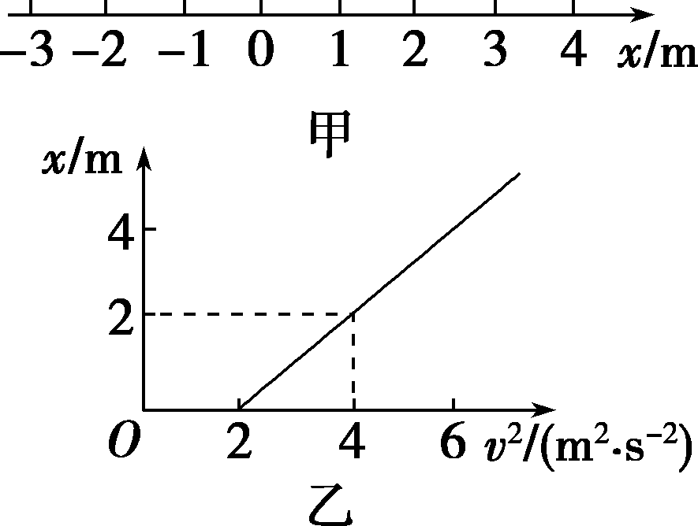
A．t＝4 s时物块的速率为2 m/s
B．物块做匀加速直线运动且加速度大小为1 m/s²
C．t＝4 s时物块位于x＝4 m处
D．在0～4 s时间内物块运动的位移为6 m
【参考答案】A
【名师解析】根据数学知识写出x关于v²的表达式，根据位移速度公式求出x关于v²的表达式，进行对比，得到加速度，并分析物块的运动情况．根据图象的斜率和截距求解位移即可
由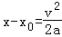，结合图象可知物块做匀加速直线运动，加速度a=0.5m/s²，初位置x₀=﹣2m；t=4 s时物块的速率为：v=at=0.5×4=2 m/s．故A正确，B错误；
由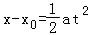，v=at得t=4s时物块位于x=2m处，故C错误；由s=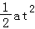，在0.4 s时间内物块运动的位移s=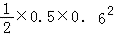=0.09m，选项D错误．
3.（2019南昌模拟）一质量为1kg的小物块静止在光滑水平面上，t=0时刻给物体施加一个水平向右的拉力F，其速度的二次方随位移变化的图象为经过P点(5，25)的直线，如图所示，则（ ）
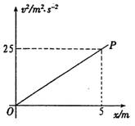
A.小物块做匀速直线运动
B水平拉力F的大小为2.5N
C.5s内小物块的位移为5m
D.5s末小物块的速度为25m/s
【参考答案】B
【命题意图】本题考查匀变速直线运动规律、牛顿运动定律、对速度的二次方随位移变化的图象的理解及其相关知识点。
【解题思路】由匀变速直线运动公式v²= v₀²+2ax，可知小物块做初速度为零的匀加速直线运动，速度的二次方随位移变化的图象的斜率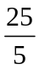=2a，解得加速度a=2.5m/s²。由牛顿第二定律，水平拉力F的大小为F=ma=1×2.5N=2.5N，选项B正确；5s末小物块的速度为v=at=2.5×5m/s=12.5m/s，选项D错误；5s内小物块的位移为x=vt=×12.5×5=31.25m，选项C错误。
4．为了测定某汽车的性能，通过计算机描绘了该汽车在某阶段的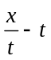图象。下列选项正确的是（ ）
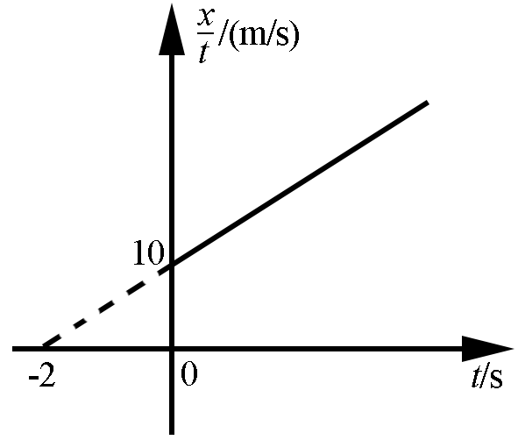
A．从计时开始汽车以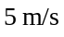的速度做匀速直线运动
B．从计时开始汽车以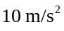的速度做匀加速直线运动
C．第2 s末汽车的速度大小为20 m/s
D．第2 s内汽车的位移大小为40 m
【参考答案】．B
【名师解析】由图象得=10+5t，根据位移公式x=v₀t+at²得=v₀+at，由此可得a=5 m/s²，则加速度为a=2×5 m/s²=10 m/s²，由图知汽车的加速度不变，说明汽车做匀加速直线运动，A错误、B正确；汽车的初速度v₀=10 m/s，在2 s末速度为v=v₀+at=10 m/s²+10×2 m/s²=30 m/s，C错误；汽车做匀加速直线运动，在第2 s内的位移大小为x=v₀t₂+at₂²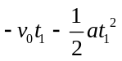，代入数据解得x=25 m，D错误。
5．(2016河南中原名校第一次联考)以从塔顶由静止释放小球A的时刻为计时零点，t₀时刻又在与小球A等高的位置处，由静止释放小球B。若两小球都只受重力作用，设小球B下落时间为t，在两小球落地前，两小球间的高度差为Δx，则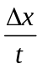－t₀图线为
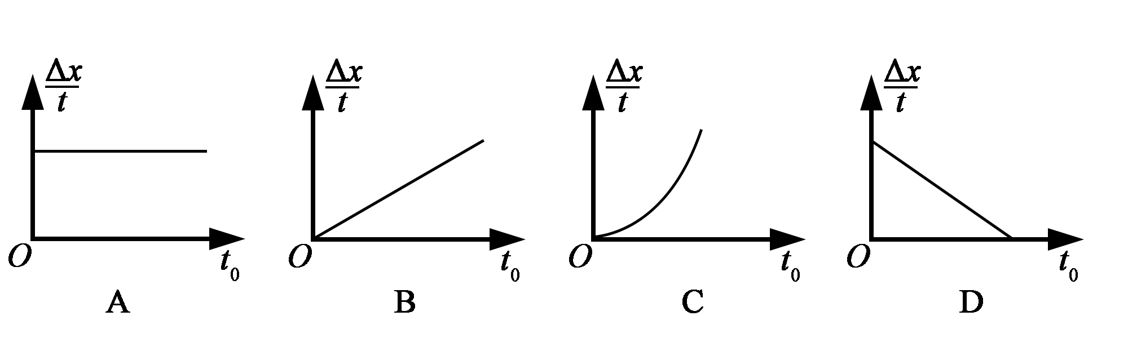
【参考答案】B
【名师解析】
t₀时刻小球A的速度为gt₀，小球B的速度为0，根据匀变速直线运动规律，两小球下落的高度分别为h_{A}=(gt₀)t+gt²和h_{B}=gt²，则Δx=h_{A}－h_{B}=gt₀t， 即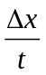= gt₀， 与t₀成正比，选项B正确。
6．(2016山东淄博模拟)一质点沿x轴正方向做直线运动，通过坐标原点时开始计时，其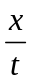—t图象如图所示，则（ ）
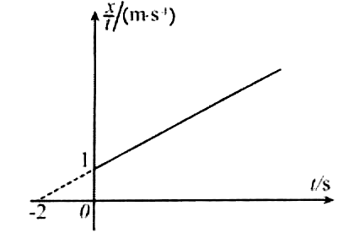
A．质点做匀速直线运动，速度为0.5m/s
B．质点做匀加速直线运动，加速度为0.5m/s²
C．质点在l s末速度为1.5m/s
D．质点在第l s内的平均速度为1.5m/s
【参考答案】D
【名师解析】质点做匀变速直线运动，其位移x=v₀t+at²，对照题给的—t图象，可变换成 =v₀+at，由此可知，质点做匀加速直线运动，加速度为a=1.0m/s²，初速度为v₀=1.0m/s，选项AB错误。由v= v₀+at可知质点在l s末速度为2.0m/s，选项C错误。质点在第l s内的位移x=v₀t+at²=1.5m，第l s内的平均速度为1.5m/s，选项D正确。
7.在平直公路上有甲、乙两辆汽车同时从同一位置沿着同一方向做匀加速直线运动，它们速度的二次方随位移变化的图象如图所示，则（ ）
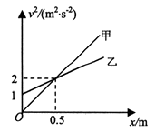
A.小物块做匀速直线运动 B水平拉力F的大小为2.5N
C.5s内小物块的位移为5m D.5s末小物块的速度为25m/s
【参考答案】BD
【名师解析】根据公式v²=2ax，v²—x图象的斜率表示2a，由于甲的图像斜率大于乙，所以甲车的加速度比乙车的加速度大，选项A错误。在x＝0.5m处甲乙两车的速度相等，选项B正确。由于甲、乙两辆汽车同时从同一位置沿着同一方向做匀加速直线运动，甲的加速度为2m/s²，乙的加速度为1m/s²，甲的初速度为零，乙的初速度为1m/s。位移x＝0.5m，由x＝a_{甲}t_{甲}²，解得t_{甲}=/2s ；由x＝v_{乙}t_{乙}+a_{乙}t_{乙}²，解得t_{乙}=(-1)s 。由于甲、乙两辆汽车不是同时到达x＝0.5m处，两车不相遇，选项C错误。由于甲、乙两辆汽车同时从同一位置沿着同一方向做匀加速直线运动，甲、乙两辆汽车加速度不相等，两车不可能相遇，选项D正确。
8．（2016洛阳期末）放在水平面上的物体，在水平力F作用下开始运动，以物体静止时的位置为坐标原点，力F的方向为正方向建立x轴，物体的加速度随位移的变化图像如图8所示.下列说法中错误的是（ ）
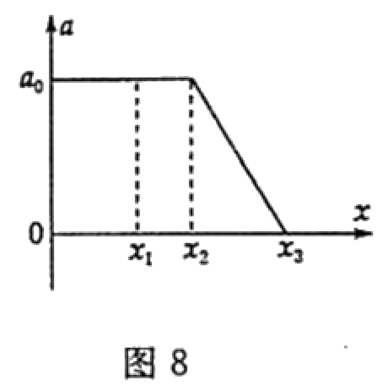
A.位移为x₁时，物体的速度大小为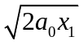
B.位移为x₂时，物体的速度达到最大
C.物体的最大速度为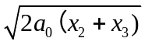
D. 0～x₂过程中物体做匀加速直线运动，x₂～x₃过程中物体做匀减速直线运动
【参考答案】BD
【名师解析】
在0～x₂过程中，物体加速度a₀不变，物体做匀加速直线运动，x₂～x₃过程中，物体加速度逐渐减小，但是加速度仍为正值，物体做加速度逐渐减小的加速运动，位移为x₃时，物体的速度达到最大，选项BD错误。由匀变速直线运动规律，位移为x₁时，物体的速度大小为v₁=，选项A正确。位移为x₂时，物体的速度大小为v₂=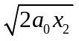。位移为x₃时，物体的速度达到最大，最大速度一定小于，选项C错误。
9.【内蒙古赤峰二中2015-2016学年高二下学期第一次月考（4月）】运动学中有人认为引入“加速度的变化率”没有必要，然而现在有人指出“加速度的变化率”能引起人的心理效应，车辆的平稳加速(即加速度基本不变)使人感到舒服，否则人感到不舒服．关于“加速度的变化率”，下列说法正确的是
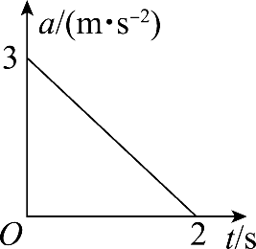
A．从运动学角度的定义，“加速度的变化率”的单位应是m/s³
B．加速度的变化率为0的运动是匀速直线运动
C．若加速度与速度同方向，如图所示的a-t图象，表示的是物体的速度在减小
D．若加速度与速度同方向，如图所示的a-t图象，已知物体在t＝0时速度为5 m/s，则2 s末的速度大小为8 m/s
【参考答案】AD
【名师解析】加速度的变化率是指加速度的变化与经历的时间的比值，即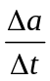，“加速度的变化率”的单位应是加速度的单位m/s²除以时间的单位s，即为m/s³，选项A正确。加速度的变化率为0的运动是匀变速直线运动，选项B错误。若加速度与速度同方向，如图所示的a-t图象，表示的是物体的加速度在减小，速度在增大，选项C错误。若加速度与速度同方向，如图所示的a-t图象，图象与横轴所围面积表示速度的变化，已知物体在t＝0时速度为5 m/s，则2 s末的速度大小为v=5 m/s+3×2×1/2 m/s =8 m/s，选项D正确。
10.一个质点由静止开始沿直线运动，速度v随位移x变化的图线如图所示。关于质点的运动下列说法正确的是（ ）
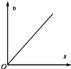
A．质点做匀速直线运动
B．质点做匀加速直线运动
C．质点做加速度逐渐增大的加速运动
D．质点做加速度逐渐减小的加速运动
【参考答案】C
【名师解析】从图可知，s与v成正比，即s=kv，k是比例系数（常量），而v=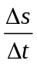=k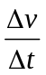 =ka，显然加速度与速度呈正比，所以质点做加速度逐渐增大的加速运动，选项C正确．
11.若质点做直线运动的速度v随时间t变化的图线如图所示，则该质点的位移s（从t=0开始）随时间t变化的图线可能是图中的哪一个？（ ）
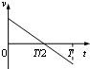 A.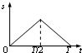 B.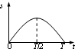 C.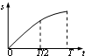 D. 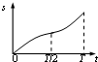
【参考答案】B
【名师解析】由速度时间图象可知，该质点做匀加速直线运动，所以s=v₀t+ at²，其中a＜0，对应的图象是B，选项B正确。
12.(2016·山西四校联考)如图所示是物体做直线运动的v－t图象，则下列由v－t图象作出的加速度－时间(a－t)图象和位移－时间(x－t)图象中正确的是( )
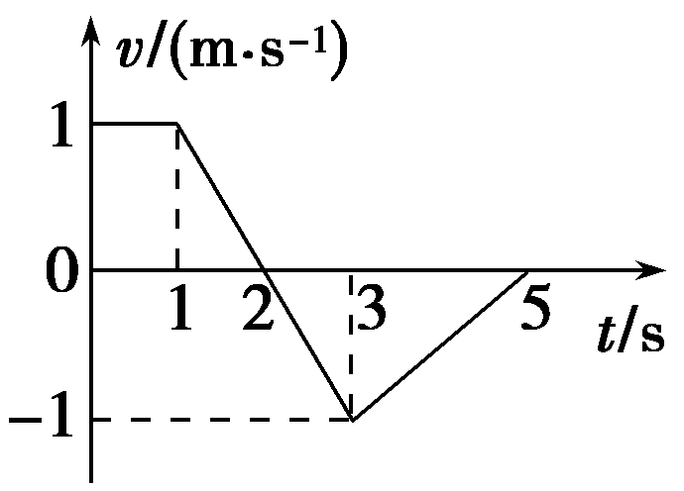
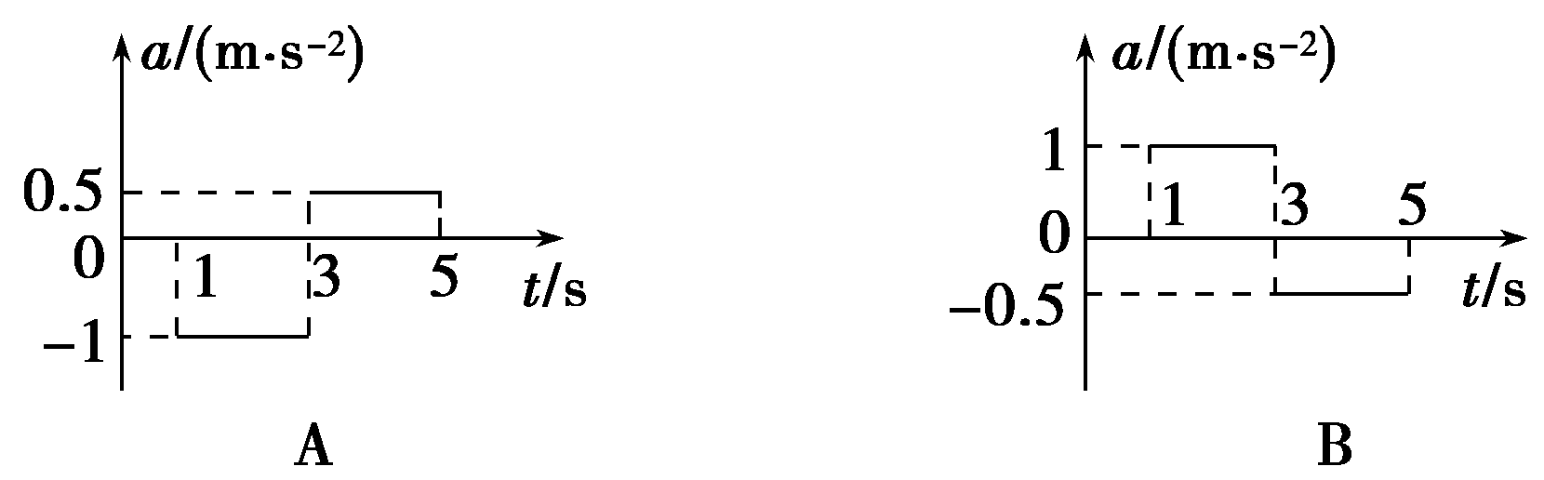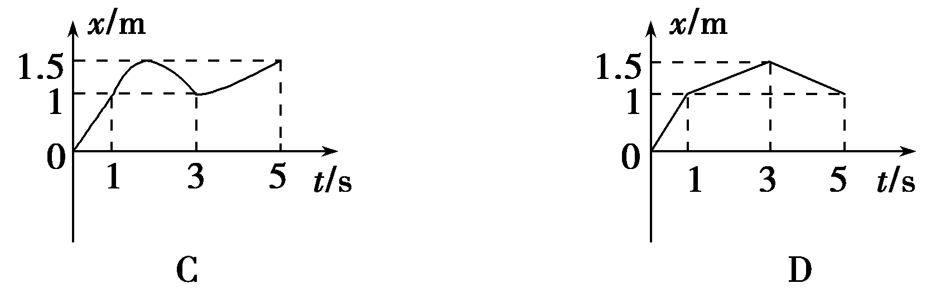
【参考答案】 A
【名师解析】 由题图可知，物体先做匀速直线运动，然后继续向前做匀减速直线运动，加速度为－1 m/s²，2～3 s内做反方向的匀加速直线运动，加速度为－1 m/s²，3～5 s内做匀减速直线运动，加速度为0.5 m/s²，选项A正确，B错误；0～5 s内，v－t图象与横轴所围的面积和为零，故t＝5 s时物体处于位移为零处，选项C、D错误。
13.一个物体由静止开始沿一条直线运动，其加速度随时间的倒数的变化规律图线如图4所示，a₀和t₀已知，则下列判断正确的是( )
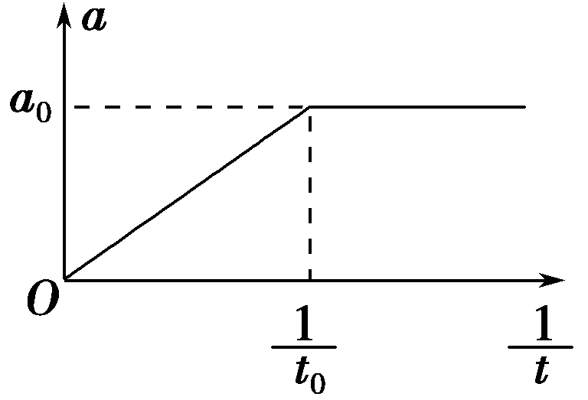
A.物体在t₀前做加速度增大的加速运动
B.物体在t₀时刻的速度为a₀t₀
C.物体在t₀时间内速度增加量为a₀t₀
D. 物体在t₀后做加速度增大的加速运动
【参考答案】 B
【名师解析】 注意横轴为，由图可知物体在t₀前做加速度恒为a₀的匀加速直线运动，由速度公式可知t₀时刻的速度为a₀t₀，选项B正确，A、C错误。物体在t₀后做加速度减小的加速运动，选项D错误。
14．（2016东北三校联考）一个质点，在x轴上做直线运动。在t=0时刻质点处于静止状态，它的坐标x和时间平方t²的关系图象如图所示，则该质点（ ）
2

t²/s²
6
x/m
O

A．质点运动方向与x轴正方向相反
B．质点做匀速直线运动
C．质点运动加速度为3m/s²
D．质点运动加速度为6m/s²
【参考答案】AD
【名师解析】
根据质点的坐标x和时间平方t²的关系图象可知，质点从x₀=6m处由静止开始沿x轴负方向做匀加速直线运动，选项A正确B错误。质点的运动方程可表示为x₀-x=at²，即x= x₀-at²，图象斜率绝对值的2倍等于加速度，即质点运动加速度为a=2×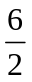m/s²=6m/s²，选项C错误D正确。
15．（宁夏回族自治区银川唐徕回民中学2018届高三下学期第四次模拟）一质点沿x轴正方向做直线运动，通过坐标原点时开始计时，其x/t－t图象如图所示，则（ ）
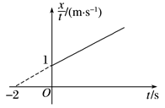
A. 质点做匀速直线运动，速度为0.5 m/s
B. 质点做匀加速直线运动，加速度为0.5 m/s²
C. 质点在1 s末速度为2 m/s
D. 质点在第1 s内的位移大小为2 m
【参考答案】 C
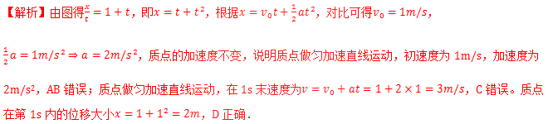
16.(2018·兰州名校联考)某质点做直线运动，运动速率的倒数与位移x的关系如图所示，关于质点的运动，下列说法正确的是( )
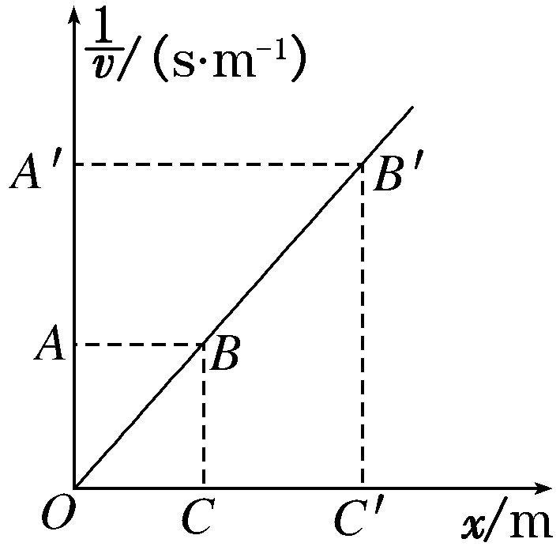
A．质点做匀加速直线运动
B. x图线斜率等于质点运动加速度
C．四边形AA′B′B的面积可表示质点从O到C′所用的运动时间
D．四边形BB′C′C的面积可表示质点从C到C′所用的运动时间
【参考答案】. D
【名师解析】由题中 x图像可知，与x成正比，即vx＝常数，质点做减速直线运动，故选项A错误； x图线斜率不等于质点运动的加速度，故选项B错误；由于三角形OBC的面积S₁＝OC·BC＝，体现了从O到C所用的时间，同理，从O到C′所用的时间可由S₂＝体现，所以四边形BB′C′C面积可体现质点从C到C′所用的时间，故选项C错误D正确。
17.(2016安徽江南十校联考)如图甲，一维坐标系中有一质量为m=2kg的物块静置于x轴上的某位置（图中未画出），t=0时刻，物块在外力作用下沿x轴开始运动，如图乙为其位置坐标和速率平方关系图象的一部分。下列说法正确的是（ ）
甲
x/m

-2
-1
0

1
2
3
4
-3
乙
x/m
v²/m²·s⁻²
0
2
4
4
2
6
A．物块做匀加速直线运动且加速度大小为1m/s²
B．t=4s时物块位于x=4m处
C．t=4s时物块的速率为2m/s
D．在0~4s时间内物块所受合外力做功为2J
【参考答案】C
【名师解析】
根据图乙的图象可得x=kv²-x₀，当x=0时，v²=2，可得2k-x₀=0；图象斜率k=1，所以x=v²-2。此式可变化为x+2=x-（-2）=v²。结合匀变速直线运动规律x-x₀=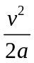，即x=x₀+，结合图像可知物块做匀加速直线运动，由图乙x—v²图象的斜率k=1=1/2a，解得加速度a=0.5m/s²，由图乙x—v²图象的截距可知初位置x₀=-2m，故选项A错误；由x-x₀=at²，得x=2m对应的时间t=4s。由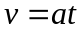得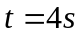时物块位于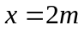处时物块的速度v=2m/s，故选项B错误C正确；由动能定理得0~4s内物块所受合力做功为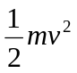=4J，故选项D错误。
二．计算题
1．一只老鼠从老鼠洞沿直线爬出，已知爬出速度v的大小与距老鼠洞中心的距离s成反比，当老鼠到达距老鼠洞中心距离s₁=1m的A点时，速度大小为v₁=20cm/s，求：
（1）当老鼠到达距老鼠洞中心s₂=2m的B点时的速度大小v₂=?
（2）老鼠从A点到达B点所用的时间t=?
【参考答案】（1）10cm/s （2） 7.5s
【名师解析】：因为老鼠从老鼠洞沿直线爬出，已知爬出的速度与通过的距离成反比，则不能通过匀速运动、匀变速运动公式直接求解，但可以通过图像法求解。根据题述，爬出速度v的大小与距老鼠洞中心的距离s成反比，即与s成正比，因此可以做出—s图象。而在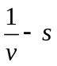图像中，—s图象与横轴（s轴）所围面积即为所求的时间t。以距离s为横轴，为纵轴建立直角坐标系，则s与成正比，作图像如图所示，由图可得s=2m时，老鼠的速度为10cm/s。在1m到2m之间图像与横轴包围的面积即为所求的时间，所以老鼠从A到B爬行的时间为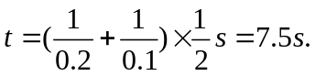
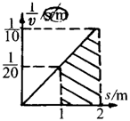
2．（2016武汉调研）如图甲所示，质量为M=0.5kg的木板静止在光滑水平面上，质量为m=1kg的物块以初速度v₀=4m/s滑上木板的左端，物块与木板之间的动摩擦因数为μ=0.2，在物块滑上木板的同时，给木板施加一个水平向右的恒力F。
当恒力F取某一值时，物块在木板上相对于木板滑动的路程为s，给木板施加不同大小的恒力F，得到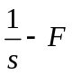的关系如图乙所示，其中AB与横轴平行，且AB段的纵坐标为1m⁻¹。将物块视为质点，最大静摩擦力等于滑动摩擦力，重力加速度g=10m/s²。
（1）若恒力F=0，则物块会从木板的右端滑下，求物块在木板上滑行的时间是多少？
（2）图乙中BC为直线段，求该段恒力F的取值范围及函数关系式。
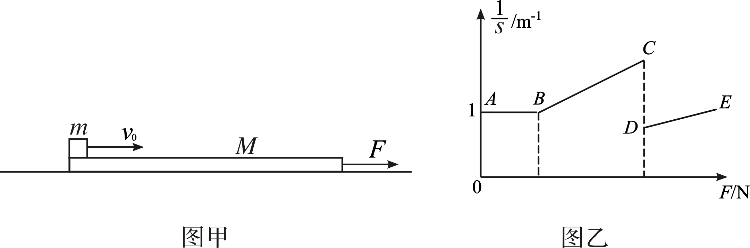
【名师解析】
（1）以初速度v₀为正方向，物块的加速度大小：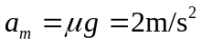 1分
木板的加速度大小：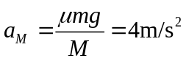 1分
由图乙知，板长L=1m 2分
滑块相对木板的路程：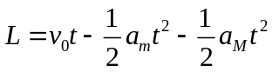 2分
联立解得：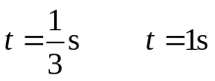 1分
当t=1s时，滑块的速度为2m/s，木板的速度为4m/s，而当物块从木板右端滑离时，滑块的速度不可能小于木板的速度，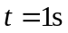应舍弃，故所求时间为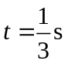。 1分
（2）①当F较小时，物块将从木板右端滑下，当F增大到某一值时物块恰好到达木板的右端，且两者具有共同速度v，历时t₁，则：
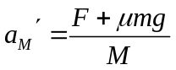 1分
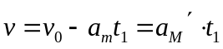 1分
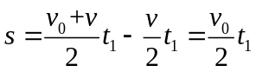 1分
联立解得：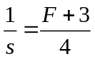 2分
由图乙知，相对路程：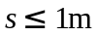
代入解得：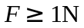 2分
②当F继续增大时，物块减速、木板加速，两者在木板上某一位置具有共同速度；当两者共速后能保持相对静止（静摩擦力作用）一起以相同加速度a做匀加速运动，则：
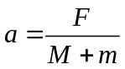 1分
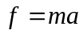 1分
由于静摩擦力存在最大值，所以：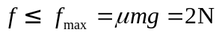 1分
联立解得：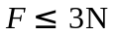 2分
③综述：BC段恒力F的取值范围是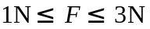，函数关系式是。
3.研究表明，一般人的刹车反应时间(即图甲中“反应过程”所用时间)t₀＝0.4 s，但饮酒会导致反应时间延长。在某次试验中，志愿者少量饮酒后驾车以v₀＝72 km/h的速度在试验场的水平路面上匀速行驶，从发现情况到汽车停止，行驶距离L＝39 m。减速过程中汽车位移x与速度v的关系曲线如图乙所示，此过程可视为匀变速直线运动。取重力加速度的大小g＝10 m/s²。求：
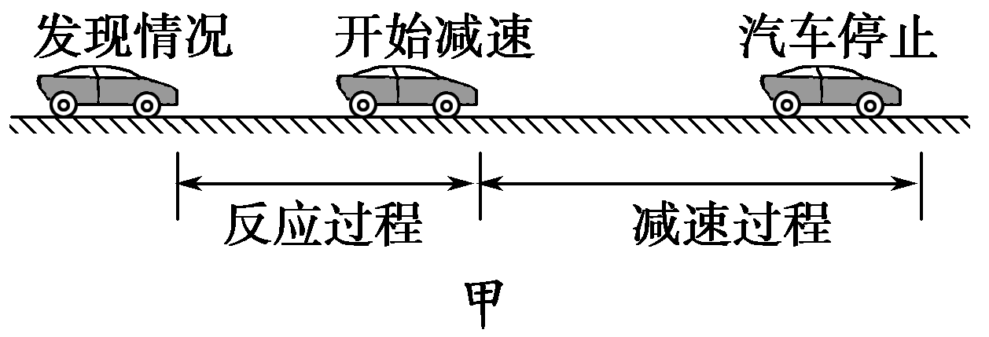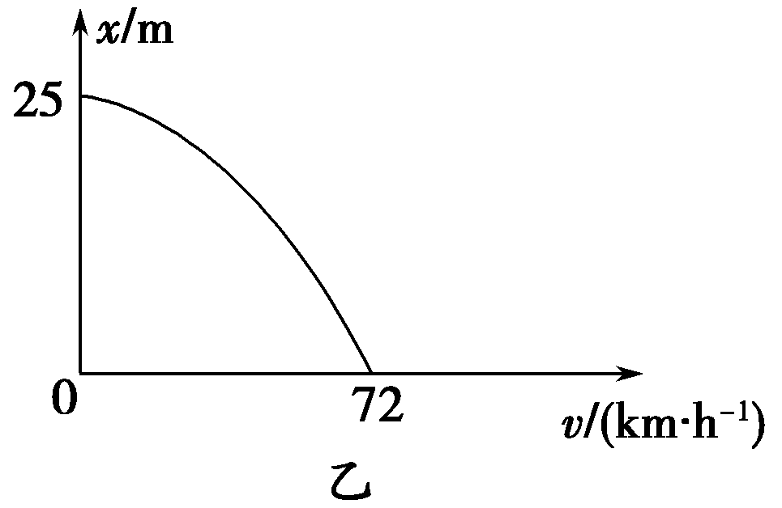
(1)减速过程汽车加速度的大小及所用时间；
(2)饮酒使志愿者的反应时间比一般人增加了多少？
【参考答案】 (1)8 m/s² 2.5 s (2)0.3 s
【名师解析】 (1)设减速过程中汽车加速度的大小为a，所用时间为t，由题图可得初速度v₀＝20 m/s，末速度v＝0，位移x＝25 m，由运动学公式得
v＝2ax，t＝。
联立以上两式，代入数据得a＝8 m/s²，t＝2.5 s。
(2)设志愿者反应时间为t′，反应时间的增加量为Δt，由运动学公式得
L＝v₀t′＋x，Δt＝t′－t₀。
联立以上两式，代入数据得Δt＝0.3 s。

